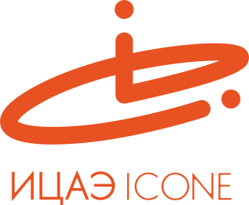

ИНФОРМАЦИОННЫЙ ЦЕНТР АТОМНОЙ ЭНЕРГИИ
214000, г. Смоленск, ул. Пржевальского, 4; тел. (4812) 68-30-85
www.smolensk.myatom.ru e-mail: smolensk@myatom.ru

#ВместеЯрче: «Яркая игротека» ИЦАЭ

В сентябре Информационный центр по атомной энергии Смоленска (ИЦАЭ) выступает партнёром и участником ежегодного всероссийского фестиваля энергосбережения #ВместеЯрче.
В эти дни для смоленских школьников проводятся специальные экспериментальные занятия «Источники энергии», на которых они знакомятся с методами генерации различных видов энергии. Используя макеты ветрогенератора и солнечной батареи, а также элемент Пельтье, школьники учатся вырабатывать электроэнергию и измерять мощность каждого источника.
После экспериментальной части для участников фестиваля открывается мир атомной энергии, благодаря которому они разгадывают загадки атома, узнают о том, каким топливом питается АЭС и запускают цепную реакцию на специальном экспонате.
Самые активные школьники, по традиции, становятся обладателями «атомных» сувениров от ИЦАЭ.

Всероссийский Фестиваль энергосбережения #ВместеЯрче (далее – Фестиваль) проводится при поддержке Минэнерго России, Минобрнауки России, Федерального агентства по делам молодежи (Росмолодежь), Российского движения школьников, Госкорпорации «Фонд содействия реформированию ЖКХ» и открыт для участия в организации федеральных, региональных, муниципальных органов власти, бизнеса, общественных и образовательных организаций. Мероприятие проводится с 2016 года.
